Departamento de Ciencias (Prof. Gladys Martínez C. - Patricia Requena C.)
Respeto – Responsabilidad – Resiliencia – Tolerancia

CORREO CONSULTAS: cienciascestarosa@gmail.com

        - CIENCIAS NATURALES – GUÍA 6 – EJE FISICA – 2° MEDIO
NIVEL 1: UA 02: Fuerza / OA 10
OBJETIVO: Conocer los tipos de fuerzas que actúan en el entorno

Para recordar…
Una fuerza es una interacción que se produce entre los cuerpos, es una magnitud vectorial y todas las fuerzas se miden en Newton (N).

¿Qué fuerzas existen en nuestro entorno?

Existen algunas fuerzas especiales que se encuentran presentes en casi todos los movimientos que observamos a nuestro alrededor. Estas son: el peso, la fuerza normal, la fuerza elástica. la tensión y la fuerza de roce.

1.- Fuerza peso (P):
La fuerza peso o fuerza de atracción gravitacional es aquella que ejerce la Tierra sobre los cuerpos que están en su cercanía. La fuerza peso ejercida sobre un cuerpo de masa m se determina mediante el siguiente modelo matemático:
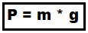
P: peso (N)
m: masa (Kg)
g: aceleración de gravedad ( 9,8 m/s²)

La aceleración de gravedad (g), en la tierra siempre es 9,8 m/s²…

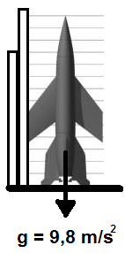
Ejemplo: En el sistema, el cohete, posee una masa de 3800 Kg. ¿cuál es la fuerza-peso que tiene?
Datos
m = 3800 kg
g= 9,8 m/s²
P =?

3800 kg * 9,8 m/s²

P = 37240 N

Te invito a visitar el siguiente link: https://www.youtube.com/watch?v=NBY8cnL4Tds (diferencia entre masa y peso)

2.- Fuerza normal (N):

La fuerza normal corresponde a la fuerza de contacto que ejerce una superficie para impedir que un objeto la atraviese. Por ejemplo, al ubicar un libro sobre tu mesa, la mesa ejerce sobre el libro una fuerza que apunta hacia arriba evitando que éste caiga. Por lo tanto, es la Fuerza que toda superficie ejerce sobre un cuerpo que se encuentra apoyada en ella y su dirección es perpendicular a la superficie. Debemos tener en cuenta que:

- Cuando la superficie es horizontal, la fuerza normal tiene la misma magnitud y dirección que el peso, pero el sentido es contrario.
- Si la superficie de apoyo está inclinado, Peso es distinto a la Normal. por lo que la magnitud de la normal es menor a la del peso.
- Cuando la superficie es vertical, la fuerza normal tiene la misma magnitud que la fuerza aplicada, en forma perpendicular.

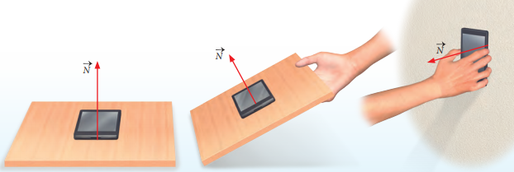

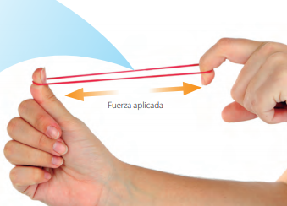
3.- Las fuerzas restauradoras o elásticas
Cuando se aplica una fuerza sobre un material elástico, este ejerce otra en sentido contrario y de igual magnitud, y que tiende a restaurar su forma. Este tipo de fuerzas son denominadas fuerzas restauradoras o fuerzas elásticas

Cuando estiras un resorte es posible observar que éste recupera su forma original. De igual manera, se observa esto cuando lo comprimes. Esto se debe a la fuerza restauradora o fuerza elástica.
Matemáticamente, la fuerza elástica se expresa de la siguiente manera:
𝑭 = −𝒌 ∙ ∆𝒙

El signo indica que es opuesta a la fuerza externa.
Donde:
F: Fuerza restauradora en Newton [N].
k: Constante elástica propio de cada resorte en [N/m].
△x: Elongación del resorte en metros [m]. Corresponde a la diferencia entre el largo del resorte estirado (x) y el largo natural (x₀) (cuando no está estirado).
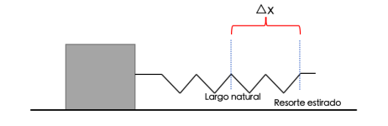

Un resorte cuya constante elástica es 150 [N/m] se estira de tal manera que su largo alcanza los 0,45 [m]. El largo del resorte no estirado es de 0,35 [m].
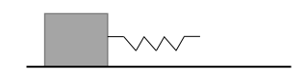
- Dibuja la fuerza que se ejerce sobre el resorte.

- ¿Cuál es la fuerza que ejerce el resorte?
Datos
k = 150 N/m
xo= 0,35 m
x= 0,45 m
F =?

𝑭 = −𝒌 ∙ ∆𝒙

𝑭 = −150 N/m ∙ (0,45 m- 0,35m)

(La fuerza que ejerce el resorte es en sentido opuesto a la dibujada en la pregunta anterior, por eso es negativa)
𝑭 = −15N

3.- La tensión (T): Cuando las fuerzas se transmiten a través de cuerdas, cables o estructuras similares, entonces estamos en presencia de las llamadas fuerzas de tensión. Por ejemplo, una lámpara colgando en el techo, sentirá la tensión del cable que la sostenga. En este caso, la tensión apuntará hacia arriba.

ACTIVIDAD

I.- Resuelve las siguientes preguntas con ayuda de tus apuntes.

1.- Nombra los tipos de fuerzas que actúan en nuestro entorno. | 5.- ¿Qué es la fuerza normal?
2.- ¿Masa es lo mismo que el Peso? Explica | 6.- ¿Qué valor posee la fuerza normal cuando la superficie es horizontal?
3.- ¿Cuál es el valor de la aceleración de gravedad? | 7.- Indica la formula de la fuerza elástica y ¿Qué significa el signo negativo de ésta?
4.- Indica la formula de Peso y su unidad de medida. | 8.- ¿Qué tipo de efecto (permanente o no permanente) se produce en un resorte?

II.- Resuelve los siguientes ejercicios.

- Calcula el peso de Benjamín, si su masa es de 68 kg.

- Si el peso de un cuerpo es de 392,4 N ¿Calcula la masa de éste cuerpo?

- ¿Cuál es la magnitud de la fuerza elástica, que comprime 0,6 m un resorte, si se tiene una constante k de 280 N/m?

- Un resorte se alarga 0,3 m Cuando ejercemos sobre él una fuerza de 24 N. calcular el valor de la constante k del muelle.
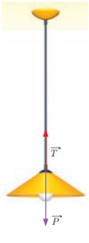
- La cuerda que sostiene una lámpara colgante está sometida a una tensión, cuya magnitud es igual al peso. Si la masa de la lámpara es de 0,8 kg.
Calcular:

- ¿Cuál es el valor del peso de la lámpara?, ¿Cuál es el valor de la tensión?

